Х городской чемпионат по техническому творчеству
среди обучающихся 5 - 11 классов

Тренировочное задание по компетенции
«Техническое моделирование» (7 классы)
Ваша задача за 1 час выполнить следующее задание: макет ветряной мельницы.
1. Перенести размеры развертки по образцу (соблюдая все размеры) на свой лист бумаги.
2. Вырезать получившуюся развертку по контуру.
3. Согнуть детали развертки по контурным линиям.
4. Склеить детали развертки, чтобы получился макет ветряной мельницы.
Образец:
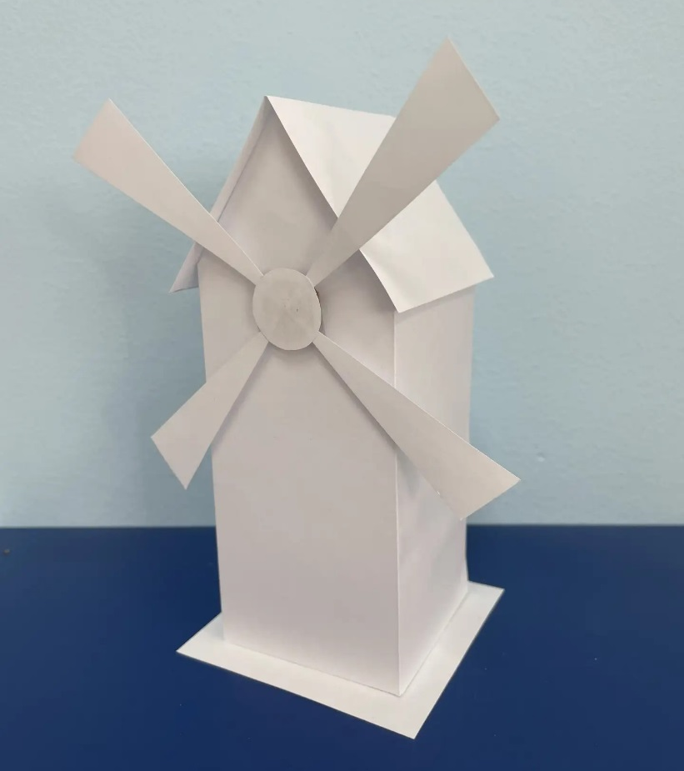
На чемпионат каждый участник приносит с собой:
простой карандаш, клей (ПВА и клей-карандаш), ножницы, ластик, линейка - угольник, линейка (не менее 30 см), плотная бумага (ватман или бумага для черчения) формат А3 (2 листа)
Развёртка макета:

